

**รายงานโครงงาน**

**วิชา การสร้างโปรแกรมคอมพิวเตอร์**

**COMPUTER PROGRAMMING 06016206**

**ROOMM8**

**จัดทำโดย**

**นายกษิดิศ เชาวน์สินธุ์ รหัสนักศึกษา 59070011**

**นางสาวจิราวรรณ เชื้อประดิษฐ์ รหัสนักศึกษา 59070027**

**นายนภสินธุ์ หงษ์เงิน รหัสนักศึกษา 59070084**

**นางสาวเบญจวรรณ ซิ้มพัฒนวงษ์ รหัสนักศึกษา 59070093**

**นายปวินท์ ธรรมเรืองทอง รหัสนักศึกษา 59070095**

**เสนอ**

**ผศ.ดร. กิติ์สุชาต พสุภา**

**ดร. ณฐพล พันธุวงศ์**

**ผศ.ดร. ปานวิทย์ ธุวะนุติ**

**อาจารย์ อนันตพัฒน์ อนันตชัย**

**รายงานเล่มนี้เป็นส่วนหนึ่งของรายวิชาการสร้างโปรแกรมคอมพิวเตอร์**

**COMPUTER PROGRAMMING 06016206**

**หลักสูตรวิทยาศาสตร์บัณฑิต สาขาวิชาเทคโนโลยีสารสนเทศ**

**คณะเทคโนโลยีสารสนเทศ**

**สถาบันเทคโนโลยีพระจอมเกล้าเจ้าคุณทหารลาดกระบัง**

**ภาคเรียนที่ 2 ปีการศึกษา 2559**

หัวข้อโครงงาน ROOMM8

วิชา COMPUTER PROGRAMMING 06016206

จำทำโดย นายกษิดิศ เชาวน์สินธุ์ รหัสนักศึกษา 59070011

นางสาวจิราวรรณ เชื้อประดิษฐ์ รหัสนักศึกษา 59070027

นายนภสินธุ์ หงษ์เงิน รหัสนักศึกษา 59070084

นางสาวเบญจวรรณ ซิ้มพัฒนวงษ์ รหัสนักศึกษา 59070093

นายปวินท์ ธรรมเรืองทอง รหัสนักศึกษา 59070095

ปีการศึกษา 2559

ส่ง ผศ.ดร. กิติ์สุชาต พสุภา

ดร. ณฐพล พันธุวงศ์

ผศ.ดร. ปานวิทย์ ธุวะนุติ

อาจารย์ อนันตพัฒน์ อนันตชัย

**บทคัดย่อ**

ในปัจจุบันการตื่นนอนในตอนเช้าไม่ใช่เรื่องง่ายเลย จึงจำเป็นต้องมี สิ่งที่ช่วยทำให้คนตื่นนอนได้ง่ายขึ้นซึ่งก็คือนาฬิกาปลุก แต่เนื่องจากนาฬิกาปลุกในปัจจุบันนั้น ยังมีประสิทธิภาพไม่มากพอที่จะรองรับการใช้งาน ถึงแม้ว่านาฬิกาปลุกจะปลุกคุณขึ้นมาในตอนเช้า แต่ก็ไม่สามารถทำให้คุณมั่นใจได้ว่า คุณจะไม่นอนต่อ เราจึงคิดหาวิธีการปลุกแบบใหม่ขึ้นมา เพื่อตอบสนองความต้องการในการตื่นนอนด้วยเจ้าหุ่นยนต์ตัวนี้ซึ่งสามารถปลุกคุณด้วยการส่งเสียงดังในตอนเช้าและจะเคลื่อนที่ไปเรื่อยๆ จนกระทั่งคุณเล่นเกมผ่าน หุ่นยนต์ก็จะหยุดการส่งเสียงร้อง อีกทั้งหุ่นยนต์ตัวนี้สามารถตรวจสอบและคาดการอุณหภูมิได้ และยังสามารถตรวจสอบสิ่งมีชีวิตที่เข้ามาใกล้หุ่นยนต์ ซึ่งในการจัดทำโครงงานครั้งนี้ยังช่วยพัฒนาทักษะในการเขียนโค้ดภาษาซีได้อีกด้วย

คำนำ

รายงานเล่มนี้จัดทำขึ้นมาเพื่อเป็นส่วนหนึ่งของวิชา COMPUTER PROGRAMMING 06016206 ซึ่งเป็นเอกสารประกอบการศึกษาโครงงาน ROOMM8 โดยมีวัตถุประสงค์เพื่อช่วยลดปัญหาการตื่นสาย

คณะผู้จัดทำจึงคิดค้นหุ่นยนต์ ROOMM ขึ้นเพื่อตอบสนองปัญหาที่เกิดขึ้น โดยหุ่นยนต์นี้ นอกจากจะสามารถเป็นนาฬิกาปลุกได้แล้ว ยังมีรูปแบบการใช้งานอื่นๆ เสริมด้วย ได้แก่ ความสามารถในการตรวจสอบและคาดการณ์อุณหภูมิ ความสามารถในการเดิน ความสามารถในการตรวจจับสิ่งมีชีวิตที่เข้ามาใกล้

หวังรายงานเล่มนี้จะเป็นประโยชน์กับผู้อ่านที่มีความสนใจศึกษาในเรื่องนี้ หากมีข้อแนะนำหรือมีข้อผิดประการใด คณะผู้จัดทำขอน้อมรับ และขออภัยไว้ ณ ทีนี้ด้วย

คณะผู้จัดทำ

**สารบัญ**

เรื่อง หน้า

บทคัดย่อ ก

คำนำ ข

สารบัญ ค

บทที่ 1 บทนำ 1

บทที่ 2 ทฤษฎีที่เกี่ยวข้อง 2

บทที่ 3 วิธีการดำเนินการ 5

บทที่ 4 บทสรุป 17

บทที่ 1

บทนำ

รายงานฉบับจัดทำขึ้นเพื่ออธิบายหลักการทำงานและการรวบรวมข้อมูลที่ใช้ในการจัดทำหุ่นยนต์ Roomm8 โดยจัดทำขึ้นเป็นรูปเล่มและจัดส่งเป็นรายงาน วิชา Computer Programming 06016206

1.1. ที่มาและความสำคัญ

ในปัจจุบันปัญหาการตื่นสายนั่นเกิดขึ้นมากจากสาเหตุหลายๆ อย่าง ซึ่งส่งผลกระทบต่อการชีวิตประจำวัน เช่น การตื่นไปเรียน หรือทำงาน เราจึงคิดที่จะสร้างสิ่งที่สามารถนำมาช่วยในการแก้ปัญหาเรื่องการตื่นสายนี้ได้ นั่นก็คือหุ่นยนต์ Roomm8 หุ่นยนต์ที่เป็นมากกว่านาฬิกาปลุกแบบเดิมๆ ซึ่งนอกจากจะสามารถตั้งปลุกได้แล้ว ยังสามารถตรวจวัดอุณหภูมิและคาดการณ์อุณหภูมิ และยังเป็นหุ่นยนต์ที่สามารถตรวจสอบหาผู้บุกรุกได้อีกด้วย

1.2. วัตถุประสงค์ของโครงงาน

1. เพื่อลดปัญหาการตื่นสาย
2. เพื่อศึกษาการทำงานของ Board Arduino
3. เพื่อศึกษาการทำงานของ Ultrasonic
4. เพื่อเป็นอุปกรณ์เสริมในการตรวจสอบหาผู้บุกรุก
5. เพื่อเป็นอุปกรณ์ที่สามารถตรวจวัดและคาดการณ์อุณหภูมิ
6. เพื่อให้ผู้จัดทำสามารถนำความรู้ที่ได้จากการเรียนวิชา Computer Programming มาประยุกต์ใช้ในการทำหุ่นยนต์ Roomm8

1.3. ขอบเขตของโครงงาน

พัฒนาโปรแกรมโดยการประยุกต์ใช้ภาษาซี

1.4. ประโยชน์ที่ได้รับ

1. ปัญหาการตื่นสายลดน้อยลง
2. มีความรู้ ความเข้าใจการทำงานของ Board Arduino
3. มีความรู้ ความเข้าใจในการทำงานของ Ultrasonic
4. ได้หุ่นยนต์ที่มีประสิทธิภาพในการช่วยตรวจสอบหาผู้บุกรุก
5. ได้หุ่นยนต์ที่สามารถตรวจวัดและคาดการณ์อุณหภูมิ
6. ได้ฝึกฝนการเขียนโปรแกรมด้วยภาษาซี

บทที่ 2

ทฤษฎีที่เกี่ยวข้อง

2.1. ภาษาซี (C Language)

ภาษาซี (C) เป็นภาษาโปรแกรมสำหรับวัตถุประสงค์ทั่วไป เริ่มพัฒนาขึ้นระหว่าง พ.ศ. 2512-2516 (ค.ศ. 1969-1973) โดยเดนนิส ริชชี่ (Denis Retchie) ที่เอทีแอนด์ทีเบลล์แล็บส์ (AT&T Bell Labs) ภาษาซีเป็นภาษาที่มีความยืดหยุ่นในการเขียนโปรแกรมและมีเครื่องมืออำนวยความสะดวกสำหรับการเขียนโปรแกรมเชิงโครงสร้างและอนุญาตให้มีขอบข่ายตัวแปร (scope) และการเรียกซ้ำ (recursion) ในขณะที่ระบบชนิดตัวแปรอพลวัตก็ช่วยป้องกันการดำเนินการที่ไม่ตั้งใจหลายอย่าง เหมือนกับภาษาโปรแกรมเชิงคำสั่งส่วนใหญ่ในแบบแผนของภาษาอัลกอล การออกแบบของภาษาซีมีคอนสตรักต์ (construct) ที่โยงกับชุดคำสั่งเครื่องทั่วไปได้อย่างพอเพียง จึงทำให้ยังมีการใช้ในโปรแกรมประยุกต์ซึ่งแต่ก่อนลงรหัสเป็นภาษาแอสเซมบลี คือซอฟต์แวร์ระบบอันโดดเด่นอย่างระบบปฏิบัติการคอมพิวเตอร์ ยูนิกซ์

ภาษาซีเป็นภาษาโปรแกรมหนึ่งที่ใช้กันอย่างแพร่หลายมากที่สุดตลอดกาลและตัวแปลโปรแกรมของภาษาซีมีให้ใช้งานได้สำหรับสถาปัตยกรรมคอมพิวเตอร์และระบบปฏิบัติการต่าง ๆ เป็นส่วนมาก

2.2. อาดูโน่ (Arduino)

**Arduino** อ่านว่า (อา-ดู-อิ-โน่ หรือ อาดุยโน่) เป็นบอร์ดไมโครคอนโทรเลอร์ตระกูล AVR ที่มีการพัฒนาแบบ Open Source คือมีการเปิดเผยข้อมูลทั้งด้าน Hardware และ Software ตัว บอร์ด [Arduino](http://en.wikipedia.org/wiki/Arduino)ถูกออกแบบมาให้ใช้งานได้ง่าย ดังนั้นจึงเหมาะสำหรับผู้เริ่มต้นศึกษา ทั้งนี้ผู้ใช้งานยังสามารถดัดแปลง เพิ่มเติม พัฒนาต่อยอดทั้งตัวบอร์ด หรือโปรแกรมต่อได้อีกด้วย

2.3. วงจรไฟฟ้า

วงจรไฟฟ้า คือ การนำเอาแหล่งจ่ายไฟฟ้ามาจ่ายแรงดันและกระแสให้กับโหลด โดยผ่านลวดตัวนำ และใช้สวิตช์ในการเปิดปิดวงจรเพื่อตัดหรือต่อกระแสไฟฟ้าที่จ่ายให้กับโหลด ในทางปฏิบัติจะมีฟิวส์ในวงจรเพื่อป้องกันปัญหาข้อผิดพลาดที่จะเกิดกับวงจร และอุปกรณ์ เช่น โหลดเกิน หรือไฟฟ้าลัดวงจร วงจรไฟฟ้าเบื้องต้นที่ควรศึกษามีอยู่ 3 ลักษณะคือ วงจรอนุกรม, วงจรขนานและวงจรผสมวงจรอนุกรม เป็นการนำเอาเครื่องใช้ไฟฟ้าหรือโหลดหลายๆ อันมาต่อเรียงกันไปเหมือนลูกโซ่ กล่าวคือ ปลายของเครื่องใช้ไฟฟ้าตัวที่ 1 นำไปต่อกับต้นของเครื่องใช้ไฟฟ้าตัวที่ 2 และต่อเรียงกันไปเรื่อยๆ จนหมด แล้วนำไปต่อเข้ากับแหล่งกำเนิด การต่อวงจรแบบอนุกรมจะมีทางเดินของกระแสไฟฟ้าได้ทางเดียวเท่านั้น ถ้าเกิดเครื่องใช้ไฟฟ้าตัวใดตัวหนึ่งเปิดวงจรหรือขาด จะทำให้วงจรทั้งหมดไม่ทำงาน

การต่อวงจรไฟฟ้า

การต่อวงจรไฟฟ้าสามารถจำแนกตามการใช้งานได้ 3 ลักษณะ คือ แบบอนุกรม แบบขนาน และแบบผสม

**วงจรอนุกรม**

วงจรอนุกรม คือวงจรที่ประกอบด้วยความต้านทานตั้งแต่ 2 ตัวขึ้นไปต่อเรียงกัน โดยมีทางเดินของกระแสไฟฟ้าไหลผ่านทางเดียวไม่ได้แยกไหลไปส่วนอื่นของวงจร การต่อวงจรอนุกรมทำได้โดยนำขั้วต่อสายข้างหนึ่งของเครื่องใช้ไฟฟ้าตัวที่ 1 ไปต่อเข้ากับขั้วต่อของเครื่องใช้ไฟฟ้าตัวที่ 2 นำขั้วต่ออีกข้างหนึ่งของตัวที่ 2 ไปต่อเข้ากับขั้วต่อสายตัวที่ 3 ต่ออย่างนี้ไปเรื่อย ๆจนกว่าจะครบเสร็จแล้วนำขั้วต่อสายที่เหลือของเครื่องใช้ไฟฟ้าตัวสุดท้ายมาต่อเข้ากับปุ่มหนึ่งของแหล่งกำเนิด เราก็ได้วงจรครบเพื่อใช้งาน

**วงจรขนาน**

วงจรขนาน เป็นวงจรไฟฟ้าที่ต่อความต้านทานหรืออุปกรณ์ไฟฟ้าเครื่องใช้ไฟฟ้าต่าง ๆ แต่ละตัวคร่อมกับแหล่งกำเนิดของวงจร รูปแบบการต่อวงจรขนาน ทำให้เกิดการไหลของกระแสไฟฟ้าหลายทาง ผลรวมของกระแสที่จ่ายออกไปจะเท่ากับผลรวมของกระแสที่ไหลในแต่ละส่วนของวงจรรวมกัน และแรงดันที่ตกคร่อมอุปกรณ์ไฟฟ้าทุกตัวจะเท่ากัน แม้ว่าอุปกรณ์เครื่องใช้ไฟฟ้าเหล่านั้นจะมีขนาดไม่เท่ากันก็ตาม

**วงจรผสม**

วงจรเป็นวงจรที่นำเอาวิธีการต่อแบบอนุกรม และวิธีการต่อแบบขนานมารวมให้เป็นวงจรเดียวกัน ซึ่งสามารถแบ่งตามลักษณะของการต่อได้ 2 ลักษณะดังนี้ วงจรผสมแบบอนุกรม-ขนาน เป็นการนำเครื่องใช้ไฟฟ้าหรือโหลดไปต่อกันอย่างอนุกรมก่อน แล้วจึงนำไปต่อกันแบบขนานอีกครั้งหนึ่ง วงจรผสมแบบขนาน-อนุกรม เป็นการนำเครื่องใช้ไฟฟ้าหรือโหลดไปต่อกันอย่างขนานก่อน แล้วจึงนำไปต่อกันแบบอนุกรมอีกครั้งหนึ่ง คุณสมบัติที่สำคัญของวงจรผสม เป็นการนำเอาคุณสมบัติของวงจรอนุกรม และคุณสมบัติของวงจรขนานมารวมกัน ซึ่งหมายความว่าถ้าตำแหน่งที่มีการต่อแบบอนุกรม ก็เอาคุณสมบัติ ของวงจรการต่ออนุกรมมาพิจารณา ตำแหน่งใดที่มีการต่อแบบขนาน ก็เอาคุณสมบัติของวงจรการต่อขนานมาพิจารณาไปทีละขั้นตอน

2.4. สัญญาณอนาลอก/ดิจิตอล

สัญญาณอนาลอก (Analog Signal) หมายถึงสัญญาณข้อมูลแบบต่อเนื่อง (Continuous Data) มีขนาดของสัญญาณไม่คงที่ การเปลี่ยนแปลงขนาดของสัญญาณแบบค่อยเป็นค่อยไป มีลักษณะเป็นเส้นโค้งต่อเนื่องกันไป โดยการส่งสัญญาณแบบอนาล็อกจะถูกรบกวนให้มีการแปลความหมายผิดพลาดได้ง่าย เช่น สัญญาณเสียงในสายโทรศัพท์ เป็นต้น

สัญญาณดิจิตอล(Digital Signal) หมายถึง สัญญาณที่เกี่ยวข้องกับข้อมูลแบบไม่ต่อเนื่อง(Discrete Data) ที่มีขนาดแน่นอนซึ่งขนาดดังกล่าวอาจกระโดดไปมาระหว่างค่าสองค่า คือ สัญญาณระดับสูงสุดและสัญญาณระดับต่ำสุด ซึ่งสัญญาณดิจิตอลนี้เป็นสัญญาณที่คอมพิวเตอร์ใช้ในการทำงานและติดต่อสื่อสารกัน

บทที่ 3

วิธีการดำเนินการ

3.1. เครื่องมือที่ใช้ในการสร้าง

1. Arduino IDE

3.2. โครงสร้างของโปรแกรม

3.2.1. ฟังก์ชั่นในการเขียนโปรแกรม

ในโค้ดของเรา จะประกอบกันหลายไฟล์ ซึ่งแต่ละไฟล์จะแยกฟังก์ชั่นออกไปตามแต่ลักษณะการทำงาน โดยจะเน้นเขียนแยกฟังก์ชั่น เพื่องานต่อการเขียนและลดปัญหาการทำงานซ้ำซ้อน ซึ่งประกอบไปด้วยฟังก์ชั่นต่าง ๆ ดังนี้

roomm8

ในส่วนของไฟล์ roomm8.ino ได้มีการดาวน์โหลด Library เพิ่มเติมนอกเหนือจาก Standard Library ของบอร์ดArduino คือ

* LiquidCrystal_I2C.h เป็น Library ที่ควบคุมจอdisplay ที่ใช้แสดงผล
* RTClib.h เป็น Library ที่ควบคุมชิปนาฬิกาและอุณหภูมิ

ประกอบด้วย 2 ฟังก์ชั่น ดังนี้

1. void setup() เป็นฟังก์ชั่นที่ไว้ประกาศคำสั่งเริ่มต้นต่าง ๆ กำหนดการใช้งาน
2. void loop() เป็นฟังก์ชั่นในการทำซ้ำตลอดโปรแกรม

buzzer

ในส่วนของไฟล์ buzzer.ino เป็นไฟล์ที่รวบรวมคำสั่งเกี่ยวกับการเรียกใช้งานเสียง ประกอบด้วย 4 ฟังก์ชั่น ดังนี้

1. void buzzer_too_close() เป็นฟังก์ชั่นที่จะส่งเสียงเตือนเมื่อเวลาหุ่นยนต์เข้าใกล้สิ่งกีดขวางเกินระยะที่กำหนด
2. void buzzer_wakeup() เป็นฟังก์ชั่นที่จะส่งเสียงปลุก
3. void buzzer_alert() เป็นฟังก์ชั่นที่จะส่งเสียงระยะหนึ่งเมื่อฟังก์ชั่น guard ทำงาน
4. void buzzer_stop() เป็นฟังก์ชั่นที่จะหยุดการส่งเสียงใดๆ

debug

ในส่วนของไฟล์ debug.ino เป็นไฟล์ในส่วนของ developer ใช้ตรวจสอบข้อผิดพลาดของโค้ดในส่วนต่าง ๆ ประกอบด้วย 1 ฟังก์ชั่น ดังนี้

1. void debug_log() เป็นฟังก์ชั่นที่ไว้แก้บัค กรณีdeveloper ต้องการดูoutput ในส่วนต่าง ๆ

display

ในส่วนของไฟล์ display.ino เป็นไฟล์ที่รวบรวมคำสั่งเกี่ยวกับการเรียกใช้งานหน้าจอแสดงผล ประกอบด้วย 11 ฟังก์ชั่น ดังนี้

1. void display_menu_mode(int point) เป็นฟังก์ชั่นแสดงเมนูบนหน้าจอ
2. void display_standby() เป็นฟังก์ชั่นแสดงหน้าStandby ซึ่งจะแสดงเวลาและอุณหภูมิปัจจุบัน ณ ขณะนั้น
3. void display_alarm_set(int hr, int minu, int enable) เป็นฟังก์ชั่นแสดงหน้าการตั้งค่าเวลาปลุก
4. void display_guard_set(int guard) เป็นฟังก์ชั่นแสดงหน้าการตั้งค่าการเปิดใช้งานฟังก์ชั่น guard
5. void display_game(int arrow) เป็นฟังก์ชั่นแสดงปุ่มที่ผู้ใช้งานกดเมื่อเล่นเกมส์
6. void display_game_success() เป็นฟังก์ชั่นแสดงข้อความ "Have a nice day!" จะปรากฎเมื่อเล่นเกมส์ผ่าน
7. void display_game_fail()เป็นฟังก์ชั่นแสดงข้อความ " Try Again! " จะปรากฎเมื่อเล่นเกมส์ไม่ผ่าน
8. void leading_zero(int number) เป็นฟังก์ชั่นเติมเลข 0 ไว้ด้านหน้าเวลากรณีเลขของเวลาน้อยกว่า 10
9. void display_adjust(int hr, int minu) เป็นฟังก์ชั่นแสดงผลการตั้งเวลา กรณีผู้ใช้ตั้งเวลาด้วยตนเอง
10. void display_temp_mode() เป็นฟังก์ชั่นที่จะแสดงหน้าแจ้งเตือนเมื่อระบบคำนวณคาดการณ์ว่าอุณหภูมิสูงขึ้นเกิดกำหนดที่ตั้งไว้
11. void display_guard_warning() เป็นฟังก์ชั่นที่แสดงข้อความ "Moment Alert!" เมื่อมีการตรวจจับการเคลื่อนไหวที่ผิดปกติเมื่อเปิดใช้งานฟังก์ชั่น guard

game

ในส่วนของ game.ino เป็นไฟล์ที่รวบรวมฟังก์ชั่นเกี่ยวกับเกมส์ที่แสดงผลให้เล่นเมื่อนาฬิกาปลุกทำงาน ประกอบด้วย 2 ฟังก์ชั่น ดังนี้

1. void game() เป็นฟังก์ชั่นที่จะถูกเรียกขึ้นเมื่อนาฬิกาปลุกทำงาน เป็นเกมส์ที่จะรับค่าปุ่มกดจากผู้ใช้
2. void arrow_generator(int i, int n, int arrow, int arr[4]) เป็นฟังก์ชั่นในการสร้างและแสดงผลลูกศรในเกมส์บนหน้าจอ

guard

ในส่วนของ guard.ino เป็นไฟล์ที่รวบรวมฟังก์ชั่นเกี่ยวกับการทำงานของหุ่นยนต์ที่จะคอยเฝ้าระวังสิ่งต่าง ๆ ที่เคลื่อนไหวผิดปกติรอบบริเวณ ตามที่กำหนดไว้ เพื่อช่วยเตือนภัย ประกอบด้วย 2 ฟังก์ชั่น ดังนี้

1. void guard() เป็นฟังก์ชั่นที่คอยตรวจจับสิ่งต่าง ๆ รอบตัว เพื่อหาการเคลื่อนไหวที่ผิดปกติไปจากที่กำหนด
2. void guard_setup() เป็นฟังก์ชั่นตั้งค่าการเปิดใช้งานฟังก์ชั่น guard

keypad

ในส่วนของ keypad.ino จะเป็นส่วนหลักในการรับInput ที่ผู้ใช้งานได้ทำการส่งเข้ามา โดยจะรับผ่านตัวปุ่มของ keypad ประกอบด้วย 1 ฟังก์ชั่น ดังนี้

1. void detect_key() เป็นฟังก์ชั่นที่รับInput จากปุ่ม

movement

ในส่วนของ movement.ino จะเกี่ยวข้องการควบคุมการเคลื่อนที่ของหุ่นยนต์ทั้งหมด ประกอบด้วย 5 ฟังก์ชั่น ดังนี้

1. void movement() เป็นฟังก์ชั่นควบคุมการเคลื่อนที่ของหุ่นยนต์
2. void movement_stop() เป็นฟังก์ชั่นให้หยุดการเคลื่อนไหวของหุ่นยนต์
3. void movement_alert() เป็นฟังก์ชั่นที่หุ่นยนต์จะหมุนรอบตัวเอง จะทำงานร่วมกับฟังก์ชั่น guard
4. void movement_search() เป็นฟังก์ชั่นที่แก้ไขการเคลื่อนไหวของหุ่นยนต์เมื่อหุ่นยนต์ไม่สามารถหาทิศทางในการเคลื่อนที่ได้
5. int distance_guard(int distance) เป็นฟังก์ชั่นที่ป้องกันไม่ให้ ultrasonic จับค่าเกิน 300 เพื่อป้องกันระบบส่วนอื่นผิดพลาด

route

ในส่วนของ route.ino จะเกี่ยวข้องกับการติดต่อกันระหว่างฟังก์ชั่นกับส่วนอื่น ๆ ประกอบด้วย 3 ฟังก์ชั่น ดังนี้

1. int function_definder() เป็นฟังก์ชั่นที่ระบุหมายเลขประจำฟังก์ชั่นเพื่อเรียกใช้งาน
2. int id_guard(int function_id) เป็นฟังก์ชั่นที่ป้องกันไม่ให้หมายเลขประจำฟังก์ชั่นเกินค่าที่กำหนด
3. void function_caller(int function_id) เป็นฟังก์ชั่นที่มีหน้าที่เป็นเหมือนเป็นช่องทางการติดต่อระหว่างเมนูกับฟังก์ชั่นภายในโดยจะนำหมายเลขประจำฟังก์ชั่นเพื่อเรียกใช้งานฟังก์ชั่นที่ถูกต้อง

temperature

ในส่วนของ temperature.ino เป็นส่วนที่เกี่ยวข้องกับอุณหภูมิทั้งหมด ไม่ว่าจะเป็นการเก็บอุณหภูมิจนถึงคาดการณ์และเฝ้าระวัง ประกอบด้วย 3 ฟังก์ชั่น ดังนี้

1. void temperature(float temp, float arr[10]) เป็นฟังก์ชั่นรับและเก็บอุณหภูมิ
2. void linearRegression(float arr[10]) เป็นฟังก์ชั่นคาดการณ์อุณหภูมิ
3. void temp_monitor() เป็นฟังก์ชั่นที่คอยตรวจสอบว่าอุณหภูมิที่คาดการว่าเกินค่าที่กำหนดรึไม่ หากเกินจะแสดงข้อความ "Temperature notices some dramatically change!" และส่งเสียงเตือนออกมา

time

ในส่วนของ time.ino จะรวบรวมการทำงานที่เกี่ยวกับเวลาทั้งหมด ประกอบด้วย 7 ฟังก์ชั่น ดังนี้

1. void set_alarm() เป็นฟังก์ชั่นที่ไว้ตั้งค่านาฬิกาปลุก
2. void hr_guard(int hr) เป็นฟังก์ชั่นที่ตั้งไว้ไม่ให้เลขของชั่วโมง เกิน 23 และไม่น้อยกว่า 0
3. void cursor_i_guard(int i) เป็นฟังก์ชั่นที่ควบคุมการตั้งค่าเวลานาฬิกาปลุก
4. void minu_guard(int minu) เป็นฟังก์ชั่นที่ตั้งไว้ไม่ให้เลขของนาที เกิน 59 และไม่น้อยกว่า 0
5. void enable_guard(int enable) เป็นฟังก์ชั่นที่ควบคุมการเปิดปิดของนาฬิกาปลุก
6. void adjust_time_function() เป็นฟังก์ชั่นที่ไว้ตั้งค่าเวลาเครื่อง
7. int cursor_adjust_guard(int i) เป็นฟังก์ชั่นที่ควบคุมการตั้งค่าเวลาเครื่อง

ultrasonic

ในส่วนของ ultrasonic.ino จะข้องเกี่ยวกับการเก็บค่าระยะห่างระหว่างตัวหุ่นยนต์กับสิ่งต่าง ๆ รอบตัว ประกอบด้วย 1 ฟังก์ชั่น ดังนี้

1. int getDistance(int initPin, int echoPin) เป็นฟังก์ชั่นรับระยะห่างจากสิ่งต่าง ๆ โดยรอบ และคำนวณให้อยู่ในรูปของเซนติเมตร

3.2.2 การเขียนผังงาน

Runner Mode

Guard Mode

Alarm Mode

Clock Mode

Yes

Choose

No

Show ROOMM8

Time and Temperature

Guard setup ()

Function

display_guard_set ()

Val [1] == 1

Guard: ON

Yes

NO

Yes

Val [2] == 1

Guard: OFF

NO

No

Alarm: ON

Yes

Show ROOMM8

Set Alarm

Show ROOMM8

Time and Temperature

No

Function

Game ()

Yes

Alarm triggered: ON

Show “Try again!”

Game ()

Buzzer wakeup

Show "Have a nice day!"

Buzzer stop

Show “you're done!”

Yes

You pass all level

No

Function

adjust_time_function ()

Show “Adjust time”

Set Time

3.2.3 หน้าต่างของหุ่นยนต์

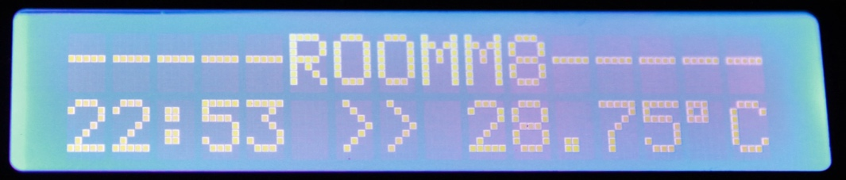

Standby Mode

เมื่อเปิดให้หุ่นยนต์ทำงาน หากไม่มีการกระทำใด ๆ ต่อเนื่องเป็นเวลา 10 วินาที ระบบจะทำการเข้าสู่โหมด Standby ซึ่งจะระบุเวลาและอุณหภูมิปัจจุบัน ณ ขณะนั้น

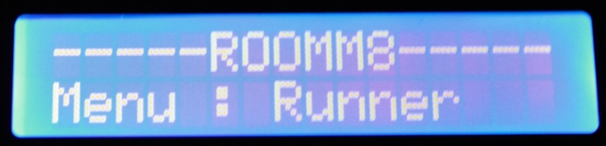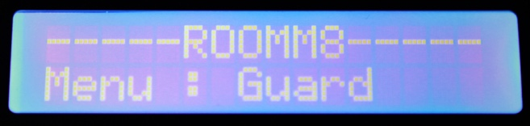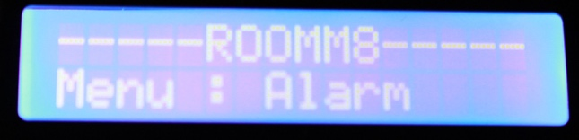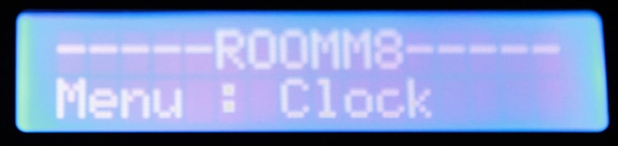

Menu

หน้าเมนูเป็นหน้าสำหรับตั้งค่าต่าง ๆ สามารถเข้าใช้งานได้โดยการกดปุ่มซ้ายและขวาพร้อมกันในหน้าเมนูนั้นจะประกอบไปด้วย 4 ฟังก์ชั่นหลัก ๆ คือ

* Runner : เป็นฟังก์ชั่นที่จะการสั่งให้หุ่นยนต์วิ่งไปรอบ ๆ สามารถสั่งหยุดได้โดยการกดปุ่มซ้ายและขวาพร้อมกัน
* Guard : เป็นฟังก์ชั่นพิเศษคือเมื่อเปิดใช้งานจะคอยเฝ้าระวังการเคลื่อนไหวที่ผิดปกติไปจากที่กำหนดแล้วเก็บค่าไว้ หากค่าที่เก็บไว้นั้นครบตามที่โปรแกรมกำหนดไว้ ระบบจะสั่งให้หุ่นยนต์วิ่งไปมา พร้อมทั้งเปิดเสียงแจ้งเตือนเพื่อให้ผู้ใช้งานได้รับรู้

การเปิด/ปิดการใช้งาน

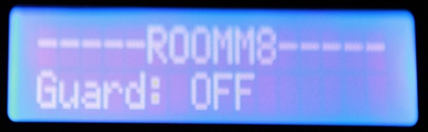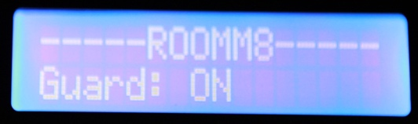

*กรณีค่าความผิดปกติที่เก็บไว้ครบกำหนดจะแสดงข้อความ “Movement Arlert!”*

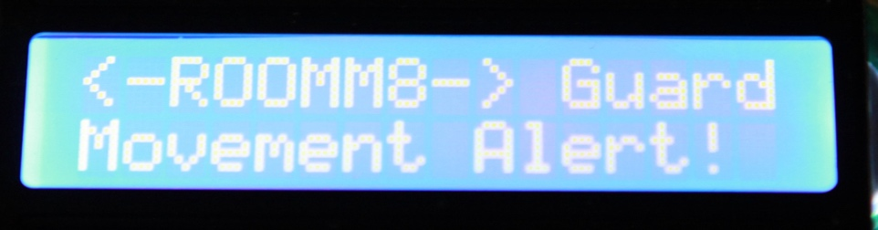

* Alarm : เป็นฟังก์ชั่นสำหรับตั้งนาฬิกาปลุก เมื่อเปิดใช้งานและได้ตั้งเวลาปลุกไว้แล้วนั้น หากถึงตัวหุ่นยนต์จะส่งเสียงปลุกดังเรื่อย ๆ ขณะนั้นจะมีเกมส์ให้ผู้ใช้งานได้เล่นเพื่อเป็นตัวช่วยให้ตื่นตัว โดยเกมส์ที่ให้เล่นนั้นจะเป็นง่าย ๆ คือเกมส์กดลูกศร โดยหากเล่นไม่ผ่านจะไม่สามารถปิดเสียงปลุกได้

การเปิด/ปิดใช้งาน

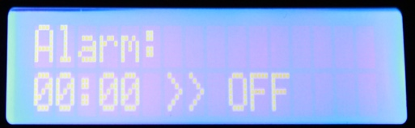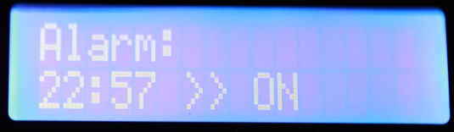

เกมส์กดลูกศร

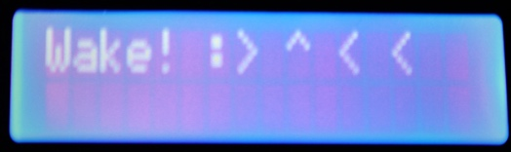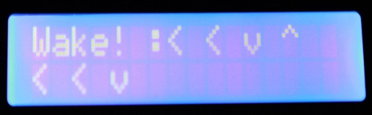

*หากกดไม่ตรงตามลูกศรจะขึ้นข้อความ “Try Again!”*

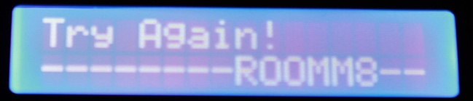

*หากกดตรงตามลูกศรถือว่าผ่านจะขึ้นข้อความ “Have a nice day!”*

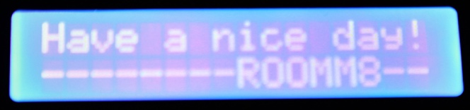

* Clock : เป็นฟังก์ชั่นตั้งค่านาฬิกา

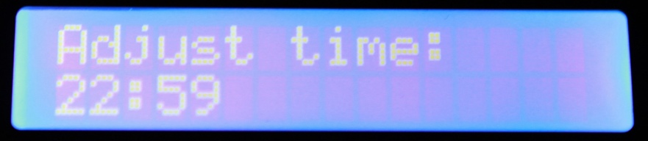

บทที่ 4

บทสรุป

4.1. ผลที่ได้รับ

1. ลดปัญหาการตื่นสาย

4.2. ข้อดี/ข้อเสีย

ข้อดี

* 1. เป็นปลุกในรูปแบบที่แปลกใหม่ แตกต่าง
  2. ฝึกสมาธิ
  3. สำหรับผู้พัฒนาโปรแกรมสามารถนำไปพัฒนาต่อได้

ข้อเสีย

1. ยังมีข้อจำกัดในการวิ่ง เช่น ไม่สามารถวิ่งบนพื้นที่ต่างระดับ
2. สิ้นเปลืองพลังงาน

4.3. ความน่าสนใจของงาน

เป็นนาฬิกาปลุกที่ทำได้มากกว่านาฬิกาปลุก คือ มีฟังก์ชั่นที่หลากหลาย ประกอบไปด้วย เป็นนาฬิกาบอกเวลาที่ตั้งปลุกได้ โดยตัวหุ่นยนต์จะส่งเสียงปลุก พร้อมทั้งวิ่งหนีเรา ทำให้เราต้องลุกออกจากเตียงไปเล่นเกมส์เพื่อที่จะปิดเสียงปลุก บอกอุณหภูมิและคาดการณ์อุณหภูมิ หากอุณหภูมิสูงเกินที่ตั้งค่าไว้จะส่งสัญญาณเตือน สามารถเฝ้ายาม กรณีมีผู้บุกรุกเข้ามาจะส่งเสียงร้องเตือนให้เรารู้ตัว